Лабораторна робота 5
РОЗРОБКА ПРОСТИХ НЕЙРОННИХ МЕРЕЖ
Мета: використовуючи спеціалізовані бібліотеки та мову програмування Python навчитися створювати та застосовувати прості нейронні мережі.
Завдання 2.1 Створити простий нейрон
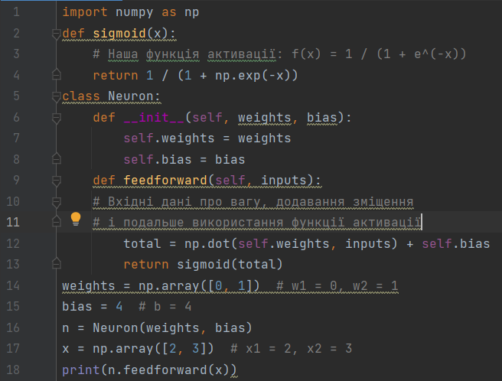
Рис 5.1 Код файлу LR_5_task1.py

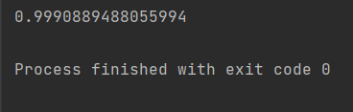

Рис 5.2 Результат файлу LR_5_task1.py
Завдання 2.2. Створити просту нейронну мережу для передбачення статі людини

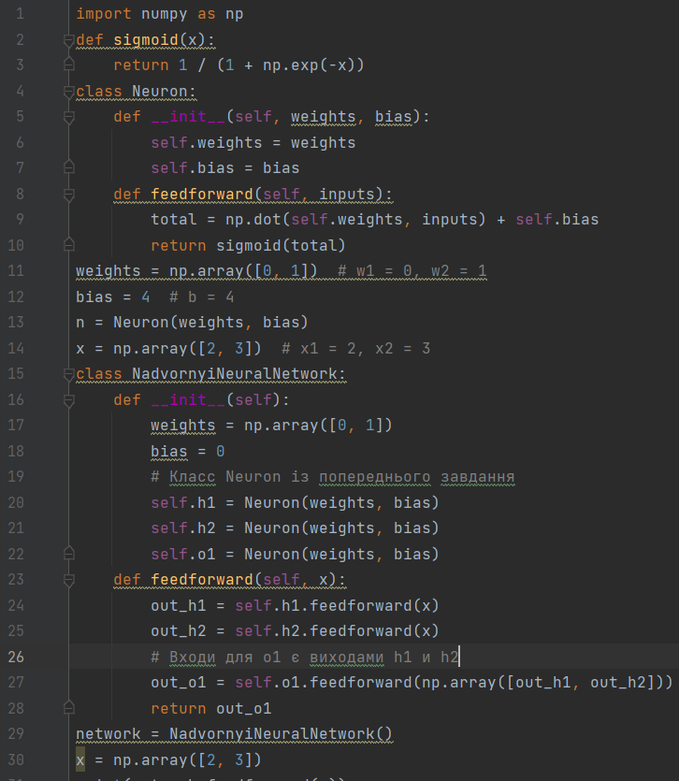

Рис 5.3 Код файлу LR_5_task_2_1.py

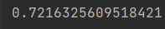

Рис 5.4 Результат файлу LR_5_task_2_1.py

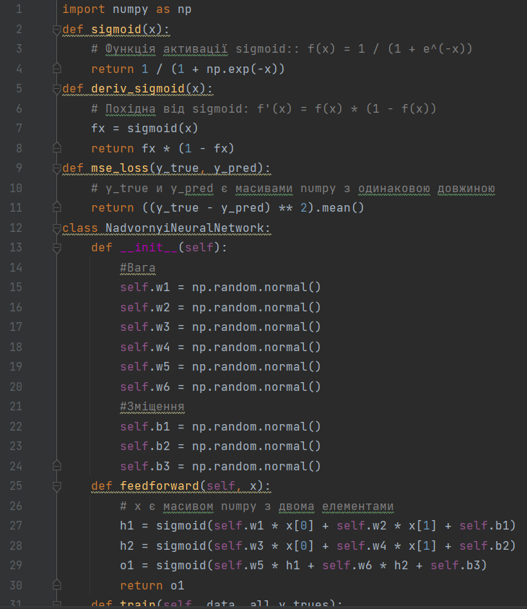

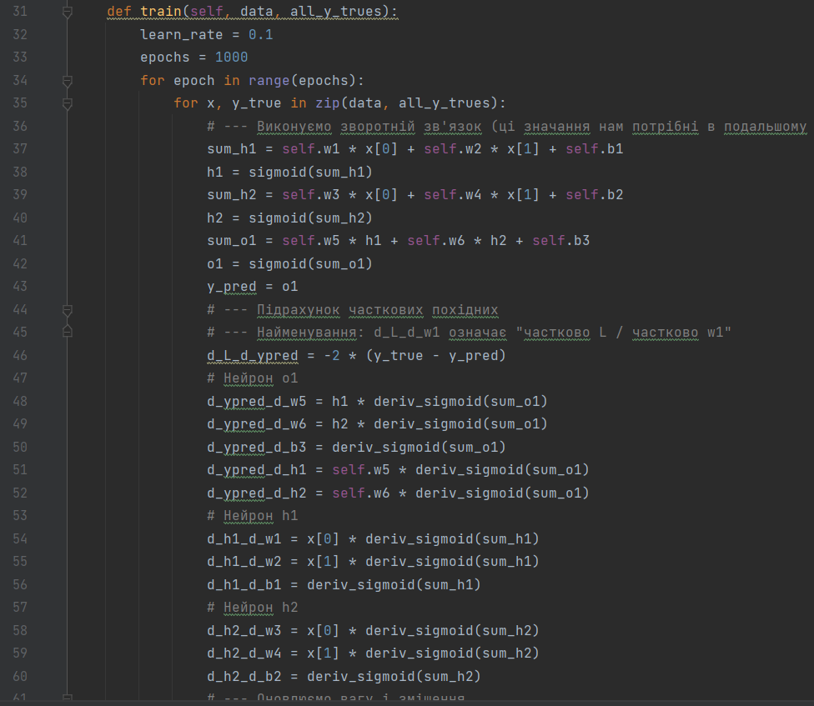

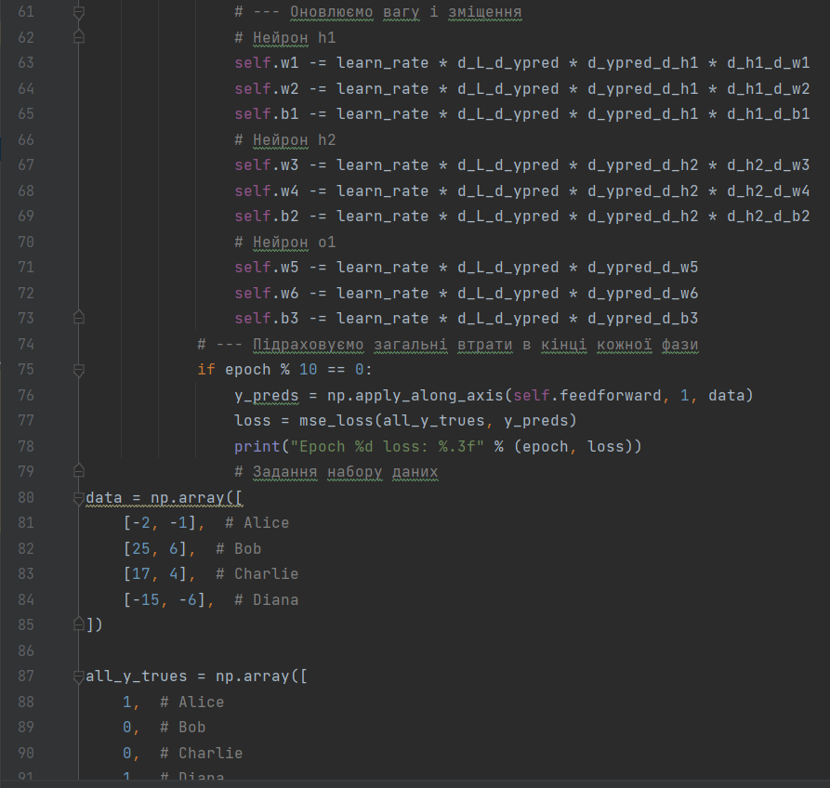
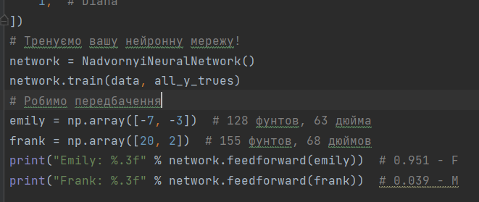

Рис 5.5 Код файлу LR_5_task_2_2.py

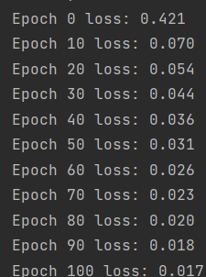
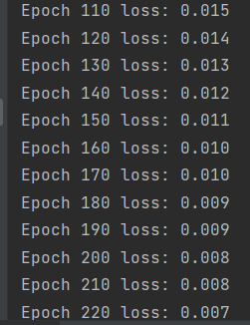
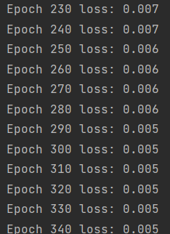
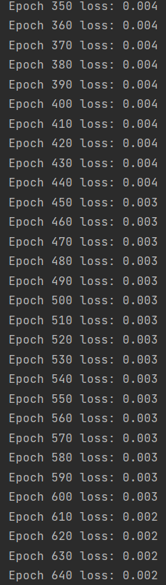
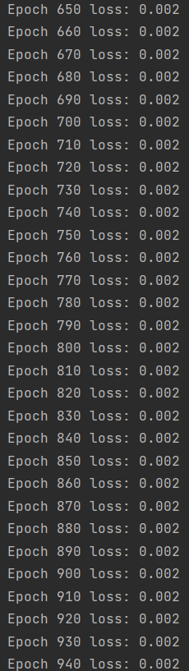
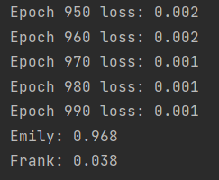

Рис 5.6 Результат файлу LR_5_task_2_2.py

Висновок: Функція активації, або передавальна функція штучного нейрона — залежність вихідного сигналу штучного нейрона від вхідного. Більшість видів нейронних мереж для функції активації використовують сигмоїди.
Можливості нейроннних мереж прямого поширення полягають в тому, що сигнали поширюються в одному напрямку, починаючи від вхідного шару нейронів, через приховані шари до вихідного шару і на вихідних нейронах отримується результат опрацювання сигналу. В мережах такого виду немає зворотніх зв’язків.
Нейронні мережі прямого поширення знаходять своє застосування в задачах комп'ютерного бачення та розпізнаванні мовлення, де класифікація цільових класів ускладнюється. Такі типи нейронних мереж добре справляються із зашумленими даними.

Завдання 2.3. Класифікатор на основі перцептрону з використанням бібліотеки NeuroLab
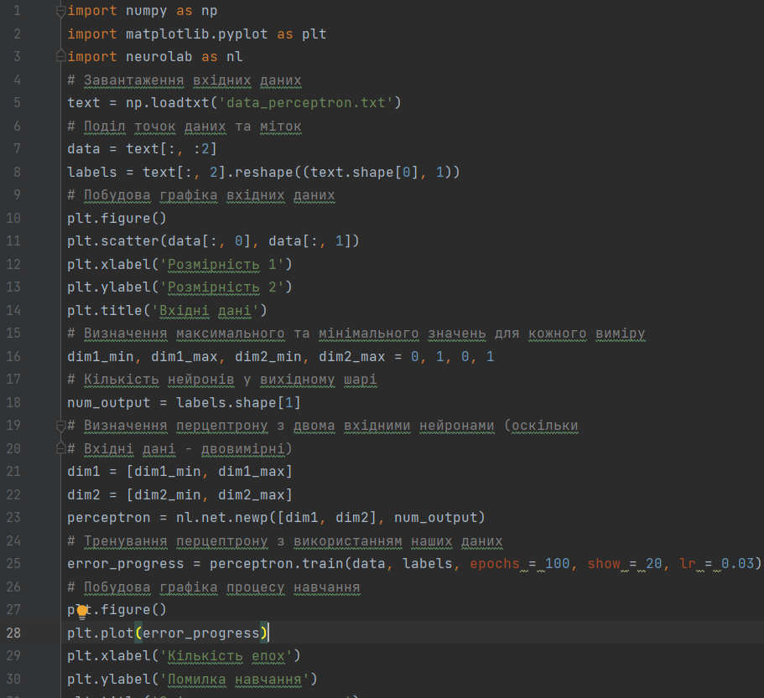
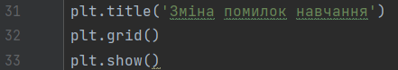

Рис 5.7 Код файлу LR_5_task_3.py

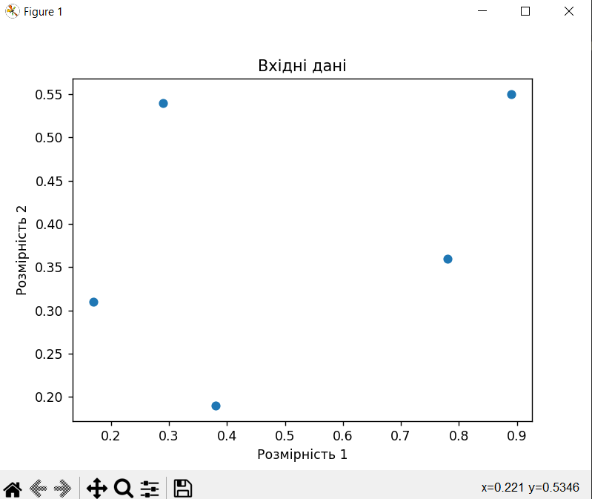
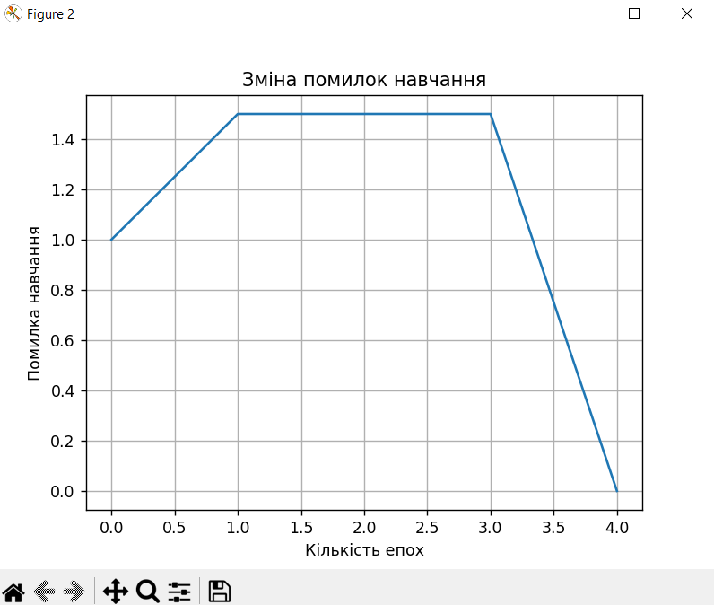

Рис 5.8 Результат файлу LR_5_task_3.py

Завдання 2.4. Побудова одношарової нейронної мережі

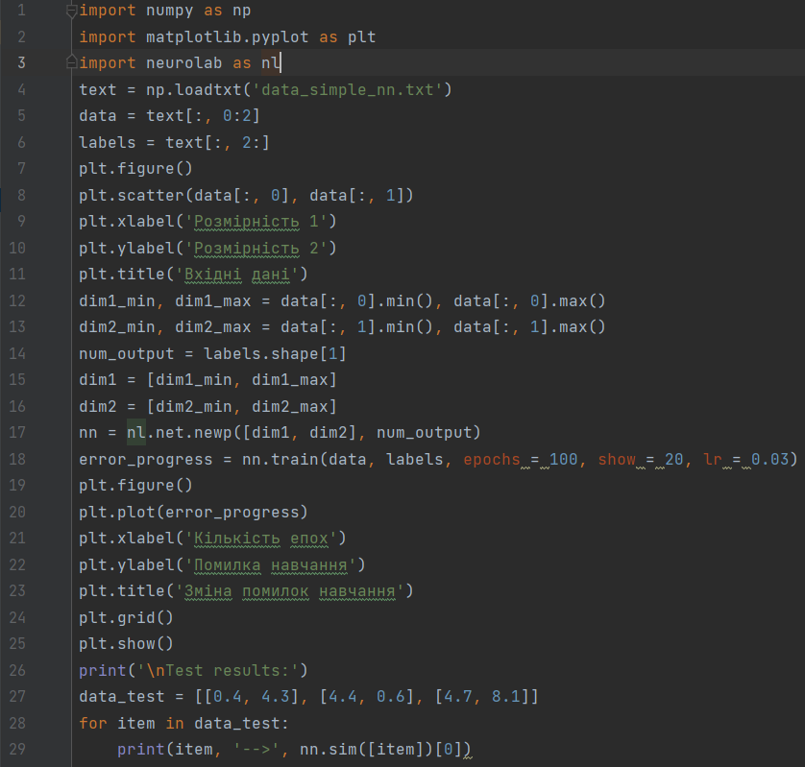

Рис 5.9 Код файлу LR_5_task_4.py

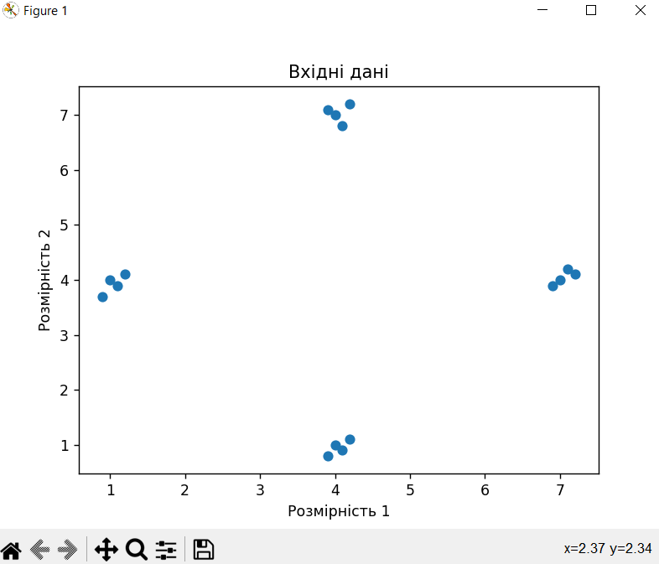

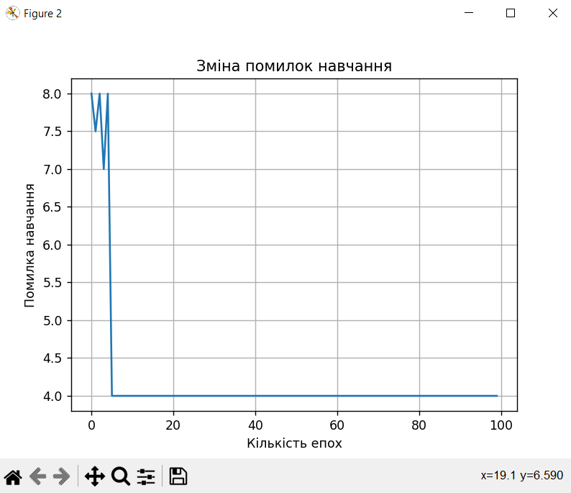

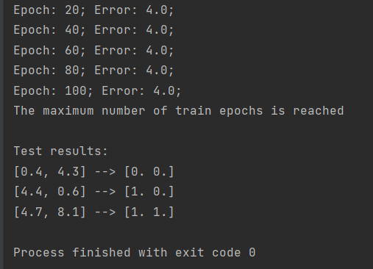

Рис 5.10 Результат файлу LR_5_task_4.py

Висновок: На рис. 20 зображено процес навчання мережі. На 20 епосі відбулось 4 помилки, аналогічно на 40, 60, 80 та 100. Потім вивелось повідомлення, що ми досягли максимальної кількості епох для тренування. Ми вирішили визначити вибіркові тестові точки даних та запустили для них нейронну мережу. І це його результат.

Завдання 2.5. Побудова багатошарової нейронної мережі

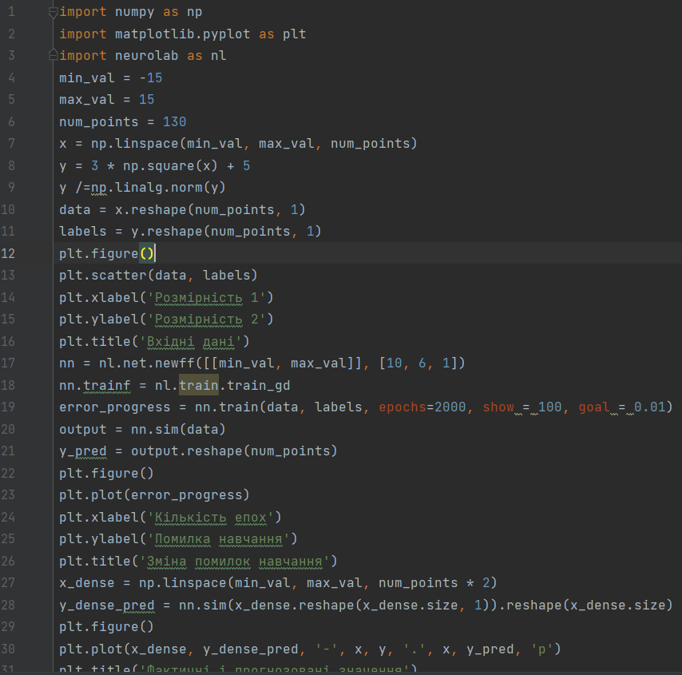

Рис 5.11 Код файлу LR_5_task_5.py
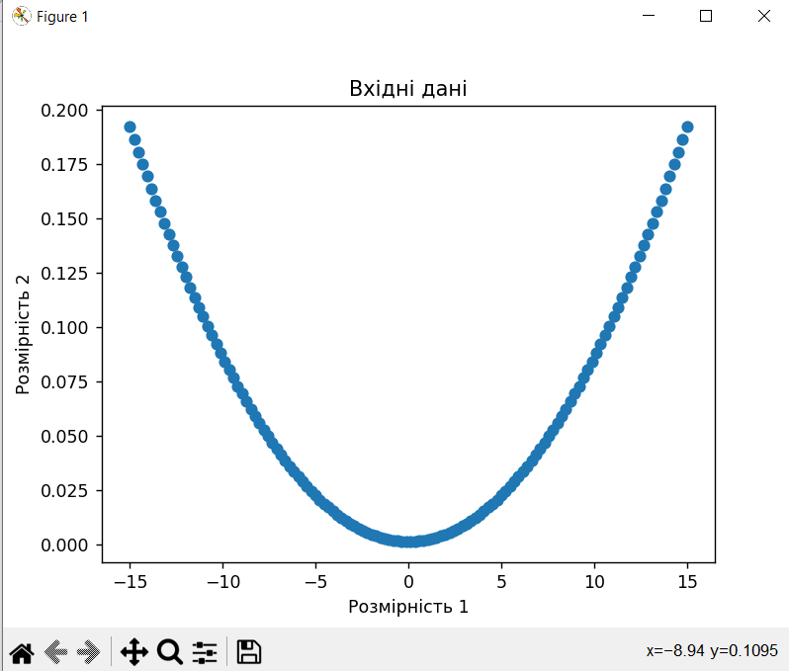

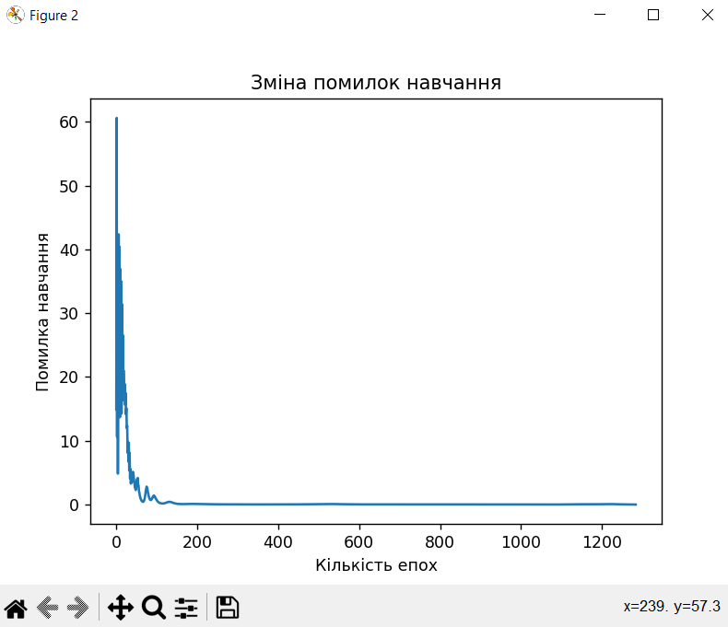

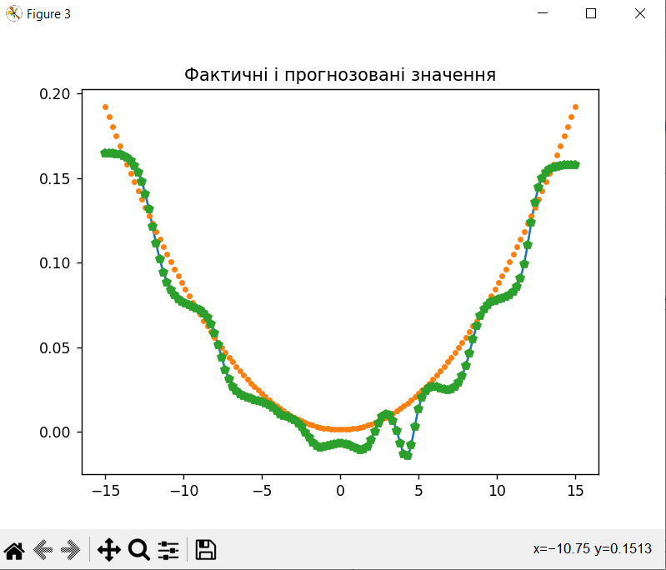

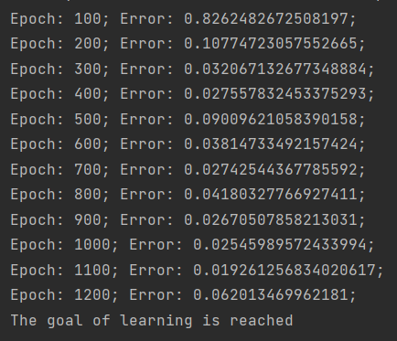

Рис 5.12 Результат файлу LR_5_task_5.py

Висновок: На рис. 12 зображено процес навчання мережі. Відносно кожної епосі відбувались помилки. На 100 0.83 помилки. На 1200 0.06. Потім вивелось повідомлення, що ми досягли цілі навчання.

Завдання 2.6. Побудова багатошарової нейронної мережі для свого варіанту

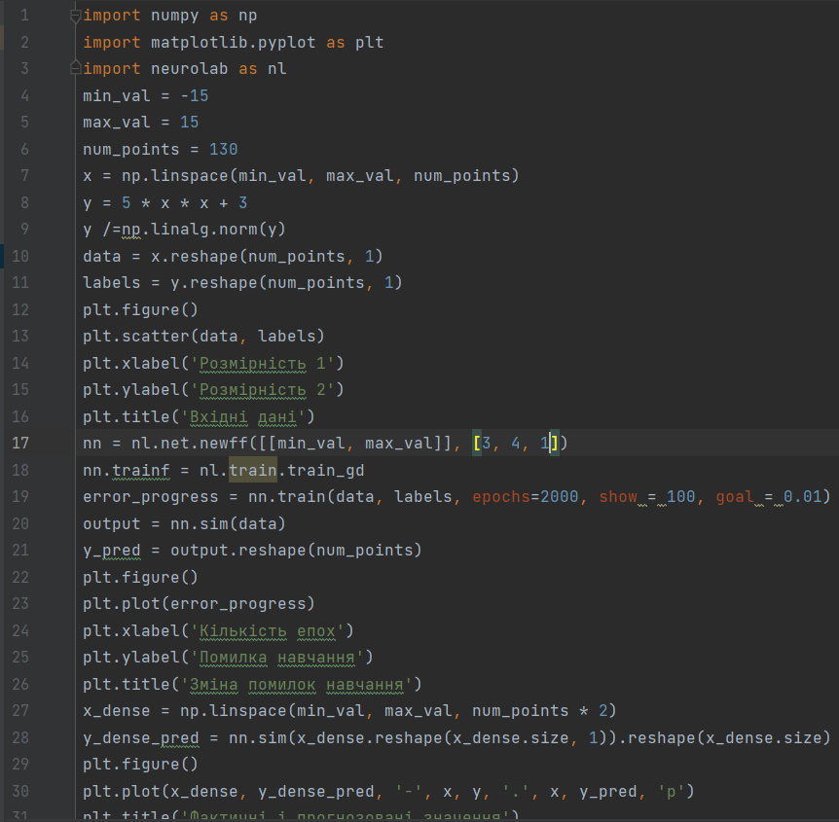

Рис 5.13 Код файлу LR_5_task_6.py

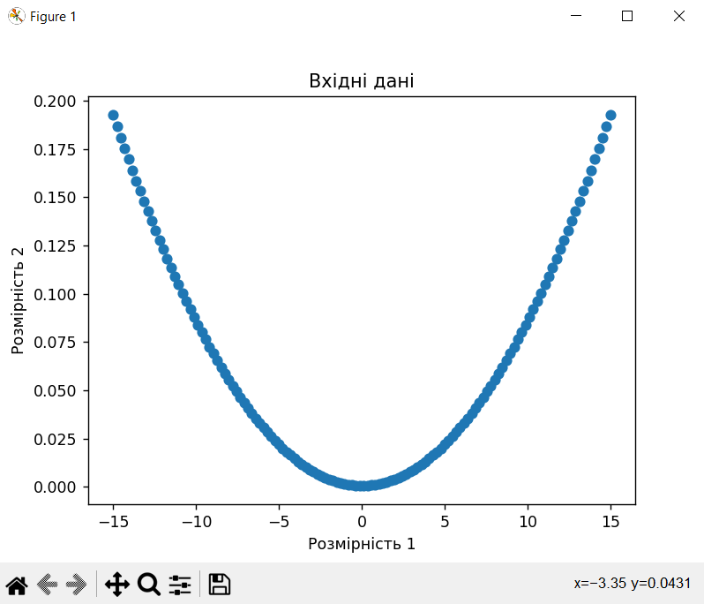
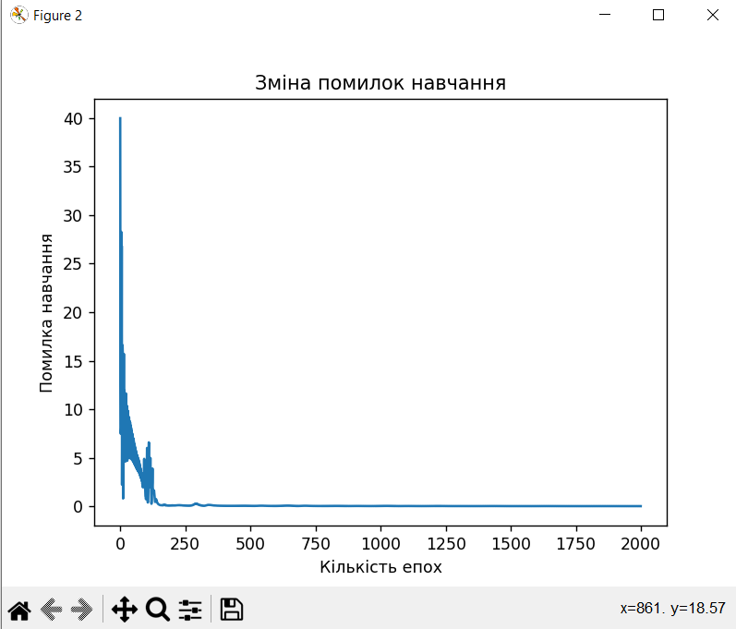

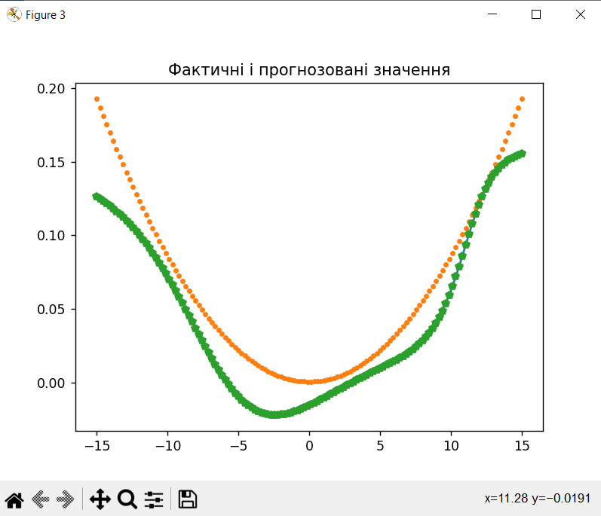

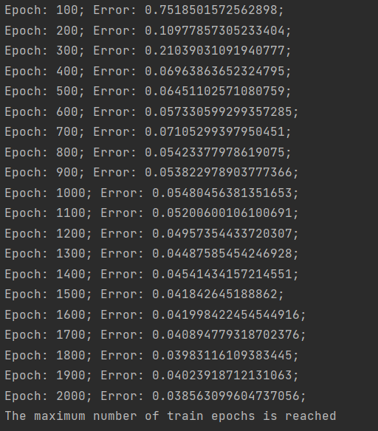

Рис 5.14 Результат файлу LR_5_task_6.py

На рис. 14 зображено процес навчання мережі. На 100 епосі відбулось 0.75 помилки, на 300 епосі відбулось 0.21 помилки, і так далі, на 2000 епосі відбулось 0.03 помилки,. Потім вивелось повідомлення, що ми досягли максимальної кількості епох для тренування.
Завдання 2.7. Побудова нейронної мережі на основі карти Кохонена, що самоорганізується
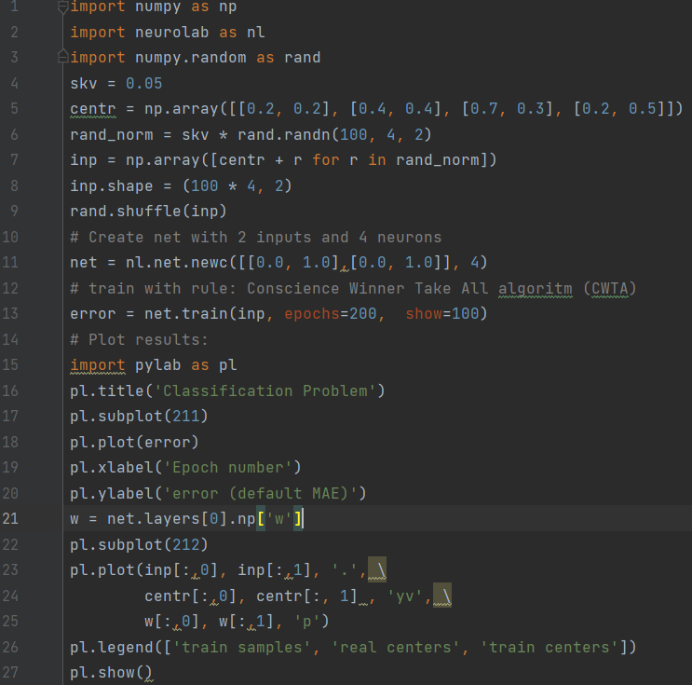

Рис 5.15 Код файлу LR_5_task_7.py
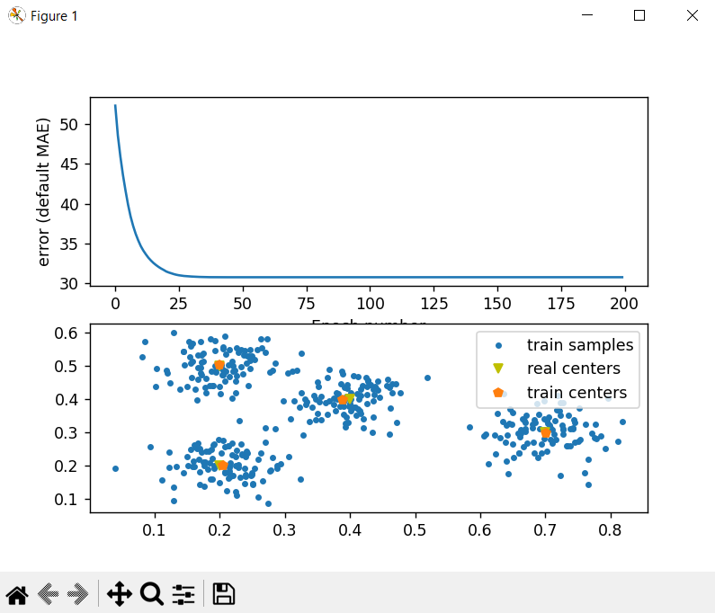

Рис 5.16 Результат файлу LR_5_task_7.py

Помилка MAE - Средня абсолютна помилка (Mean Absolute Error). Середньою абсолютною похибкою називають середнє арифметичне з абсолютних похибок усіх вимірювань.

Завдання 2.8. Дослідження нейронної мережі на основі карти Кохонена, що самоорганізується

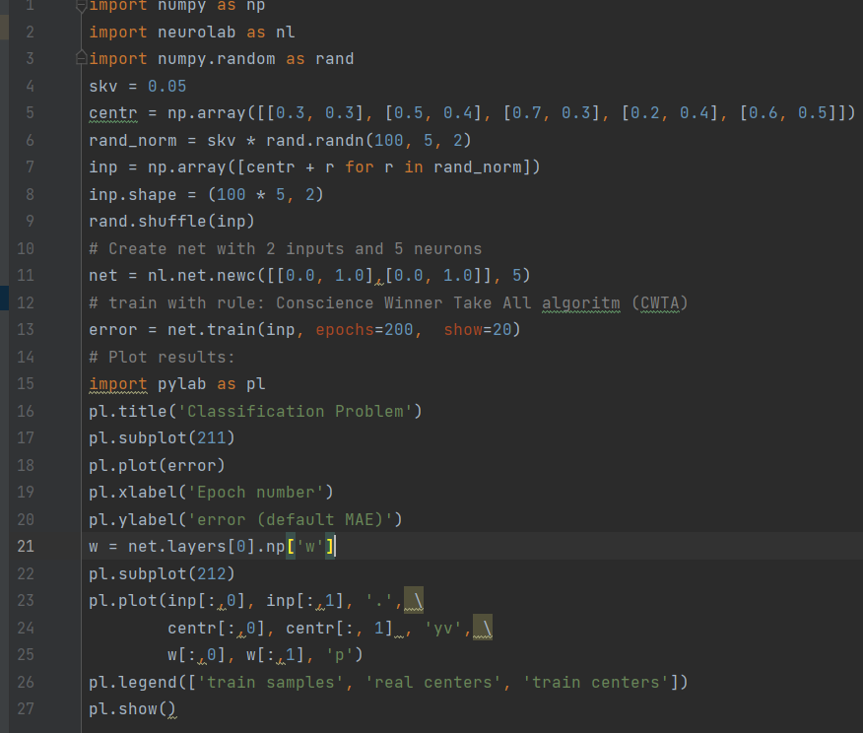
Рис 5.17 Код файлу LR_5_task_8.py

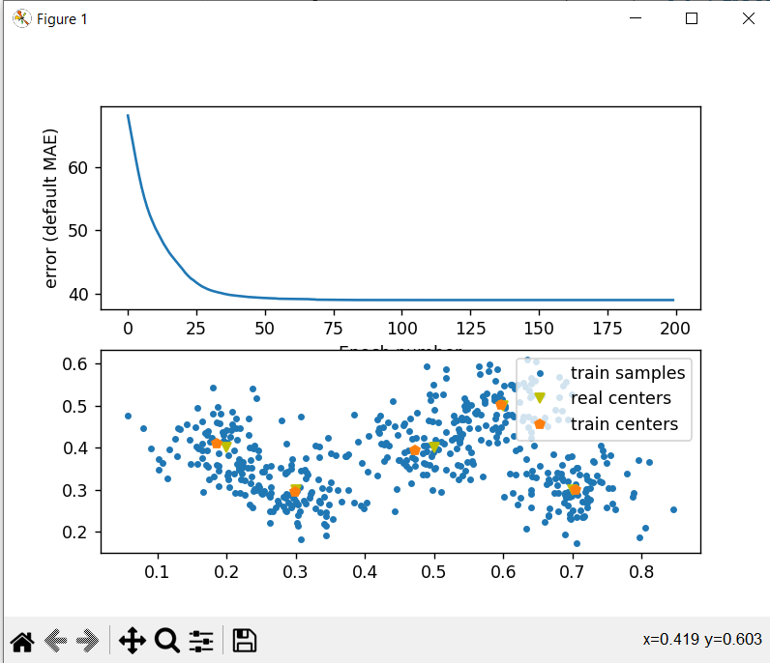

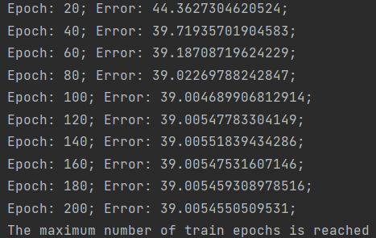

Рис 5.18 Результат файлу LR_5_task_8.py

На рис. 18 зображено процес навчання мережі. На 20 епосі відбулось 44.36 помилки, помилки і так далі, на 200 епосі відбулось 39.01 помилки,. Потім вивелось повідомлення, що ми досягли максимальної кількості епох для тренування.

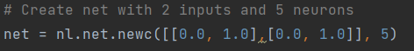

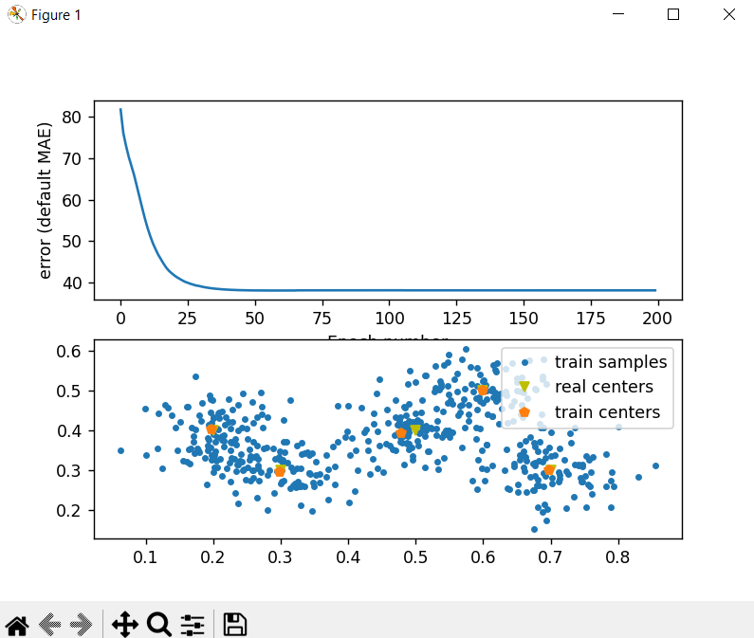

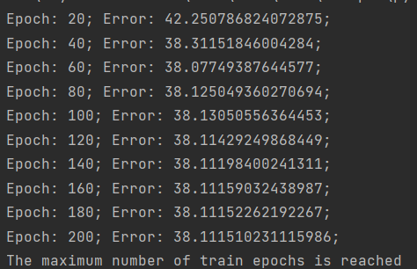

Рис 5.19 Результат файлу LR_5_task_8.py

Якщо порівнювати нейронну мережу Кохонена з 4 нейронами та 5 нейронами, можна зробити такі висновки. При 4 нейронах Помилка МAE повільніше зменшується, ніж з 5 нейронами, також з 5 нейронами ця помилка нижча. З 5 нейронами обоє центрів збігаються майже в одні точці. Число нейронів в шарі Кохонена має відповідати числу класів вхідних сигналів. Тобто в нашому випадку нам давалось 5 вхідних сигналів, значить у нас має бути 5 нейронів, а не 4.Отже, невірний вибір кількості нейронів числу кластерів впливає на величину помилки ускладнюючи навчання мережі і швидкості, тому на рис. 18 набагато гірші результати, ніж на рис. 19.

Висновок: на лабораторній роботі я навчився використовувати спеціалізовані бібліотеки та мову програмування Python, навчився створювати та застосовувати прості нейронні мережі.

Посилання на гітхаб: https://github.com/Max1648/Artificial-Intelligence2

